Министерство науки и высшего образования Российской Федерации

Федеральное государственное автономное образовательное учреждение высшего образования

«Санкт-Петербургский политехнический университет Петра Великого»

—

Институт компьютерных наук и кибербезопасности

**Высшая школа кибербезопасности**

**ЛАБОРАТОРНАЯ РАБОТА №2**

**ПЛАНИРОВАНИЕ ПРОЦЕССОВ**

по дисциплине «Операционные системы»

Выполнил

студенты гр. 5131001/30002 Мишенев Н. С.

<*подпись*>

Руководитель

программист Огнёв Р. А.

<*подпись*>

Санкт-Петербург

2024г.

**СОДЕРЖАНИЕ**

ЦЕЛЬ РАБОТЫ 3

ХОД РАБОТЫ 3

1. Диаграммы исполнения процессов. 4

1. Исходный алгоритм. 4

2. Модифицированный алгоритм. 4

2. Сравнительный анализ диаграмм. 4

3. Блок-схема нового разработанного алгоритма планирования. 5

4. Описание функций, которые применяются для организации планирования: их назначение, описание аргументов, возвращаемого значения, связей друг с другом. 5

5. Исходные коды системы планирования Pintos с внесенными модификациями и комментариями. 6

> list.h + list.c 6

> Thread.h 8

> Thread.c 8

> Synch.h 10

> Synch.c 10

6. Описание тестовых задач: имя теста и описание действий, которые в нем совершаются; полученные при запуске результаты, анализ полученных результатов. 11

ВЫВОД 12

**ЦЕЛЬ РАБОТЫ**

Цель работы – изучение механизмов планирования процессов, разработка алгоритма приоритетного планирования и внедрение разработанного алгоритма в учебную операционную систему Pintos.

ХОД РАБОТЫ

## **Диаграммы исполнения процессов.**

### **Исходный алгоритм.**

Исходный алгоритм планирования процессов в ОС Pintos, не учитывал приоритет процессов. Диаграмма исполнения процессов была составлена для 4-го варианта задания.

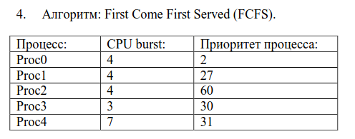

Рис. 1. Вариант задания.

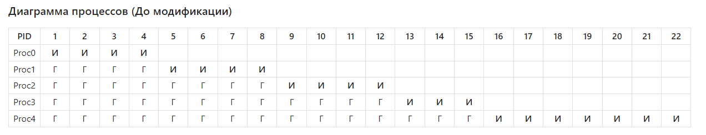

Рис. 2. Диаграмма исполнения процессов.

### **Модифицированный алгоритм.**

После модификации алгоритма планировщик выбирает из списка готовых процессов, процесс с наивысшим приоритетом, поэтому вид диаграммы изменился:

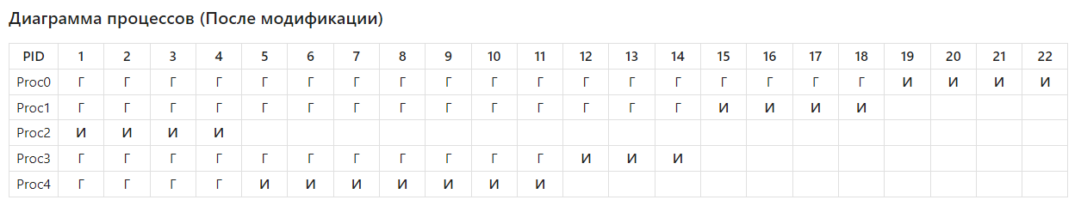

*Рис. 3. Новая диаграмма исполнения процессов.*

## **Сравнительный анализ диаграмм.**

Как можно заметить, из-за изменения алгоритма планирования изменился порядок исполнения процессов. Процессы с высшим приоритетом исполняются раньше, чем процессы с низшим приоритетом.

## **Блок-схема нового разработанного алгоритма планирования.**

Для нового алгоритма планирования была создана соответствующая ему блок-схема:

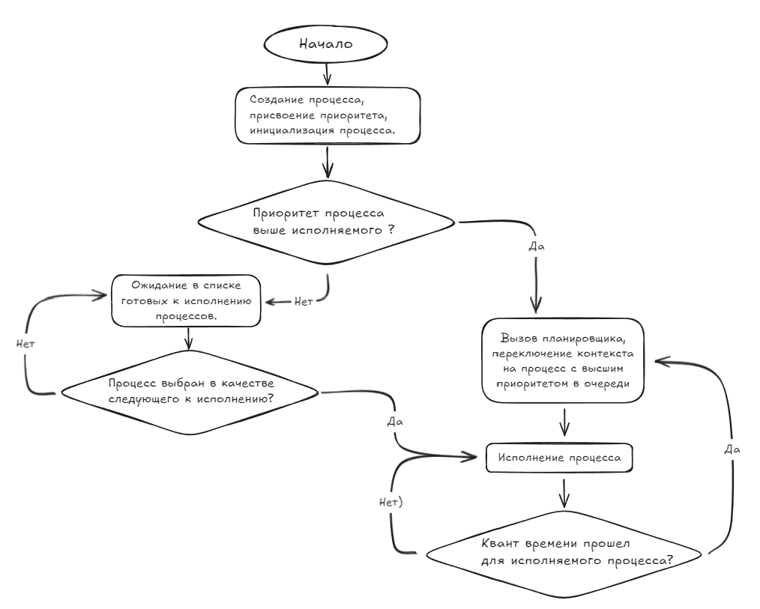*Рис. 4. Блок-схема для нового алгоритма планирования.*

## **Описание функций, которые применяются для организации планирования: их назначение, описание аргументов, возвращаемого значения, связей друг с другом.**

Были рассмотрены файлы ***thread.c*** и ***synch.c***, и функции отвечающие за организацию планирования в них. Далее была составлена таблица, которая также включает в себя функции, разработанные в процессе выполнения лабораторной работы.

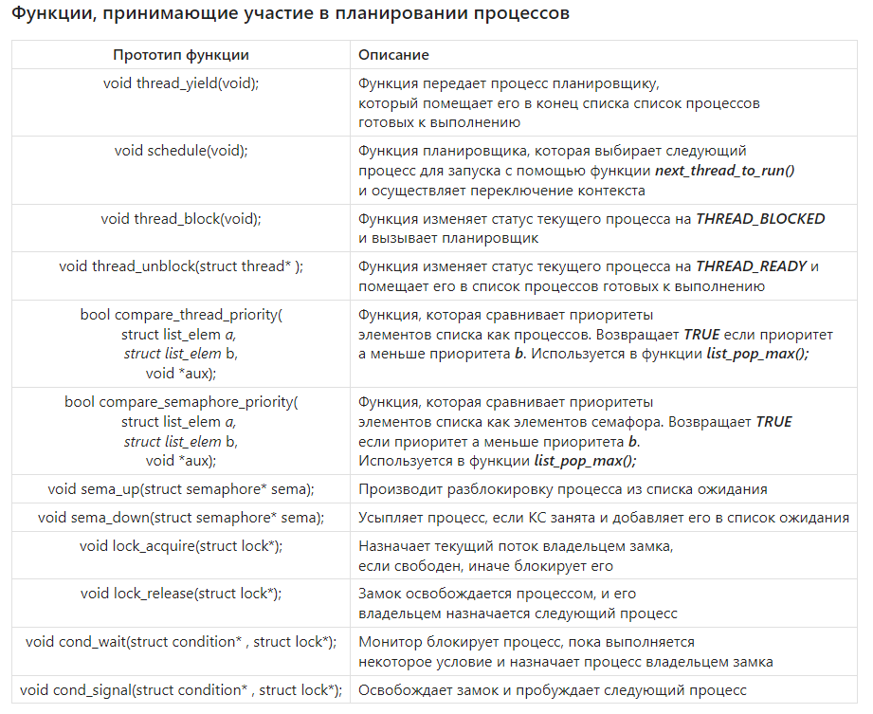

*Таблица 1. Функции, принимающие участие в планировании процессов.*

## **Исходные коды системы планирования Pintos с внесенными модификациями и комментариями.**

Для реализации очереди процессов в ОС Pintos используется описанный в самой ОС двусвязный список, поэтому в реализацию списка были внесены новые функции, позволяющие отыскивать и удалять максимальный элемент, а также находить определенный элемент.

Рассмотрим эти изменения.

### **> list.h + list.c**

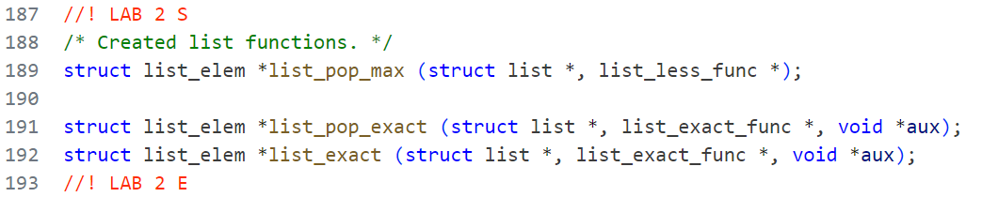

Рис. 5. Прототипы созданных функций в файле list.h

В заголовочном файле были описаны прототипы созданных функций, рассмотрим их назначение и реализацию:

***list_pop_max(...)*** - находит и удаляет из списка максимальный элемент, определенный переданной функцией.

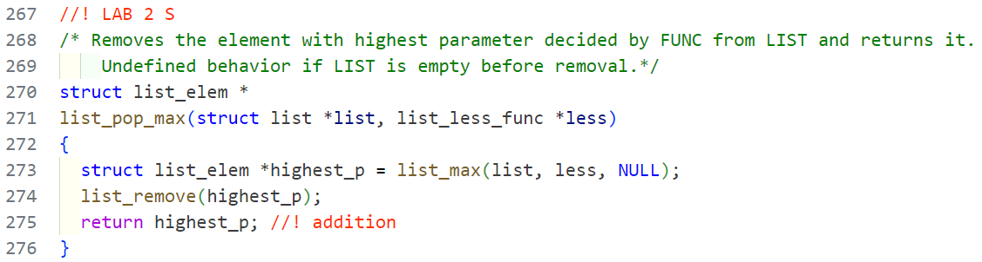

Рис. 6. Реализация функции list_pop_max() в файле list.c

***list_exact(...)*** - возвращает первый элемент списка, который подходит под условие переданной функции.

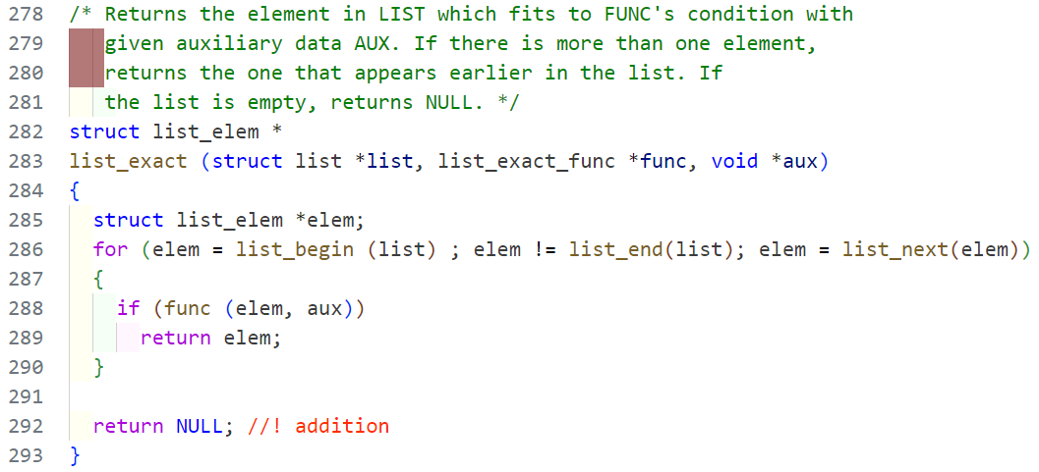Рис. 7. Реализация функции list_exact() в файле list.c

***list_pop_exact(...)*** - удаляет из списка первый элемент, который подходит под условие переданной функции.

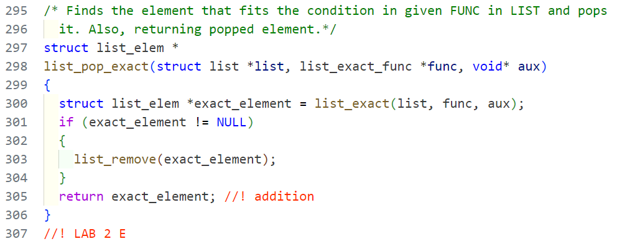

Рис. 7. Реализация функции list_pop_exact() в файле list.c

### **> Thread.h**

В структуру процесса были внесены следующие изменения:

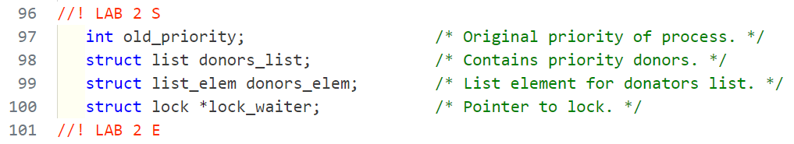

*Рис. 5. Изменения в структуре процесса.*

Были добавлены поля для сохранения изначального приоритета процесса, для сохранения списка “доноров” приоритета, а также был добавлен указатель на замок, который ожидает данный процесс.

Также в этот файл был добавлен прототип функции ***compare_thread_priority(...)***, которая была описана в таблице выше.

### **> Thread.c**

В функцию ***thread_create(..)*** было добавлено учитывание приоритета процесса при его последующей планировке:

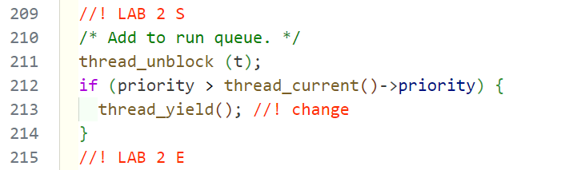

*Рис. 6. Изменения в функции thread_create().*

Была изменена функция ***thread_set_priority()*** так, чтобы она учитывала старый приоритет процесса, который записан в ***old_priority*** поле процесса.

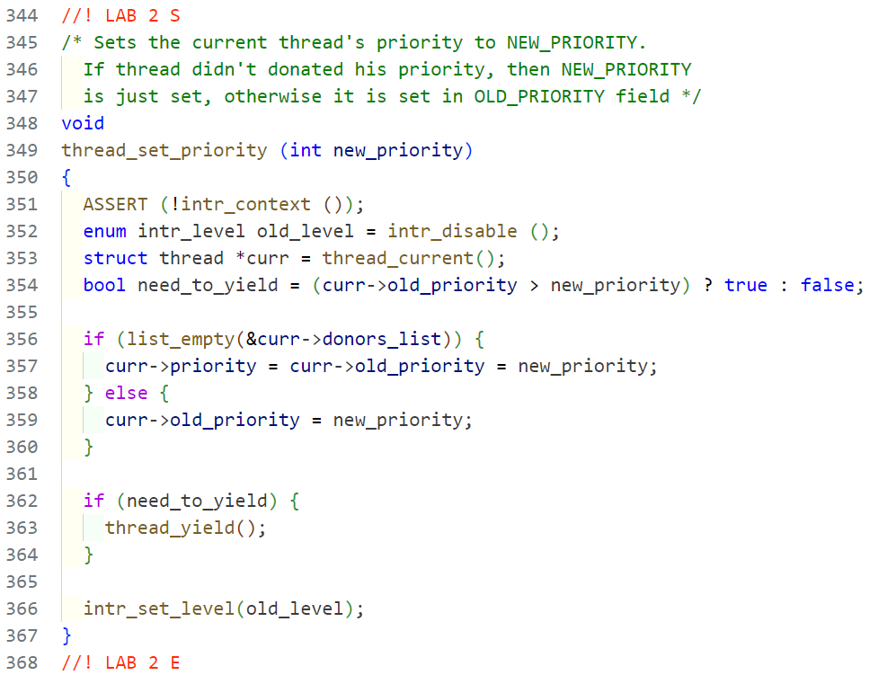

Рис. 7. Изменения в функции thread_set_priority().

Изменения затронули и функцию ***init_thread(),*** в которую была добавлена инициализация добавленных ранее новых полей:

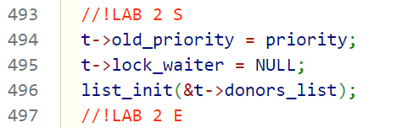

Рис. 7. Изменения в функции init_thread().

Изменена функция планировщика ***next_thread_to_run()*** таким образом, чтобы она выбирала процесс с наивысшим приоритетом из списка процессов готовых к исполнению. Правильный выбор осуществляется с помощью определенной ранее функции ***list_pop_max()***:

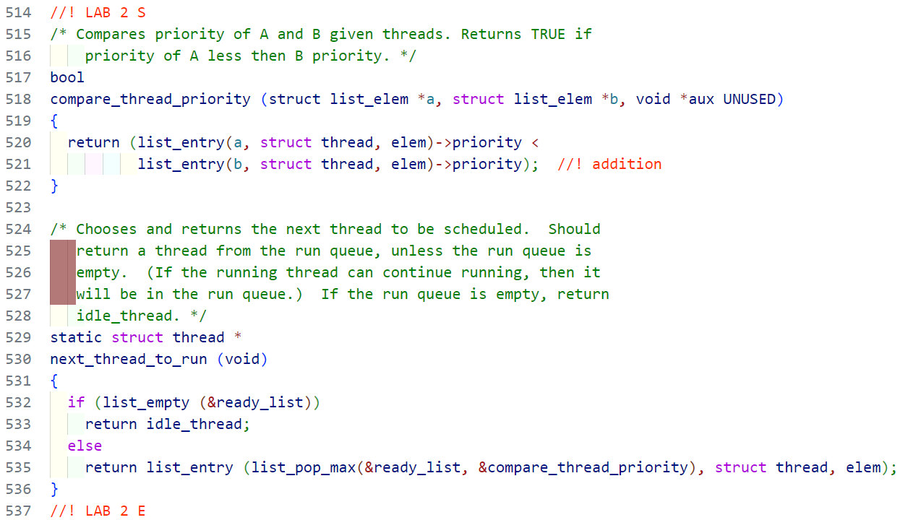

Рис. 8. Изменения в функции next_thread_to_run();

### **> Synch.h**

В заголовочный файл был добавлен только прототип функции ***compare_semaphore_priority()***, которая также была описана в таблице выше.

### **> Synch.c**

Были внесены изменения в функцию “V” семафора, для того чтобы пробуждать процесс из списка ждущих с наивысшим приоритетом, а также учитывать его приоритет при планировании:

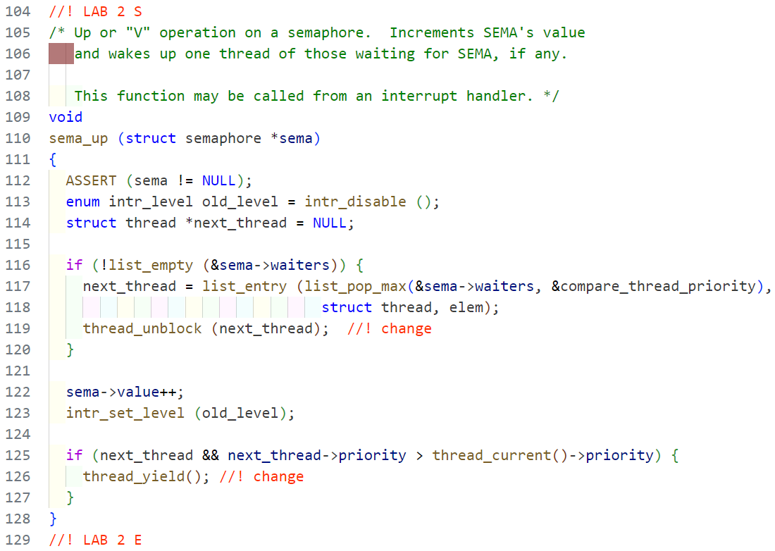

Рис. 9. Изменения в функции семафора sema_up().

Для создания механизма распределения приоритета было разработано несколько функций. Рассмотрим назначение этих функций и их реализации:

***void priority_donate(...) -*** функция, которая осуществляет передачу приоритета, если целевой процесс в этом нуждается, а также добавляет указатель на отправителя приоритета в список доноров целевого процесса.

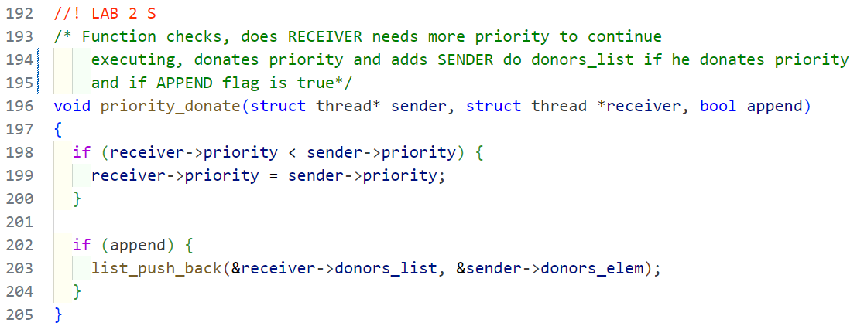

Рис. 10. Реализация функции priority_donate().

***void find_lock(...)*** *-* функция-фильтр, которая используется при итерации по списку с помощью функции ***find_exact(...)***описанной выше. Возвращает элемент, указатель на замок, в котором совпадает с переданным в функцию.

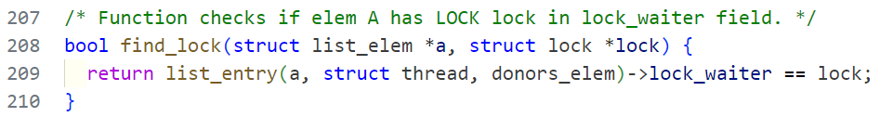

Рис. 11. Реализация функции find_lock().

***void revert_priority_donation(...) -*** функция, которая находит процесс донор в списке доноров, удаляет указатель на него из списка и возвращает процессу донору свой изначальный приоритет.

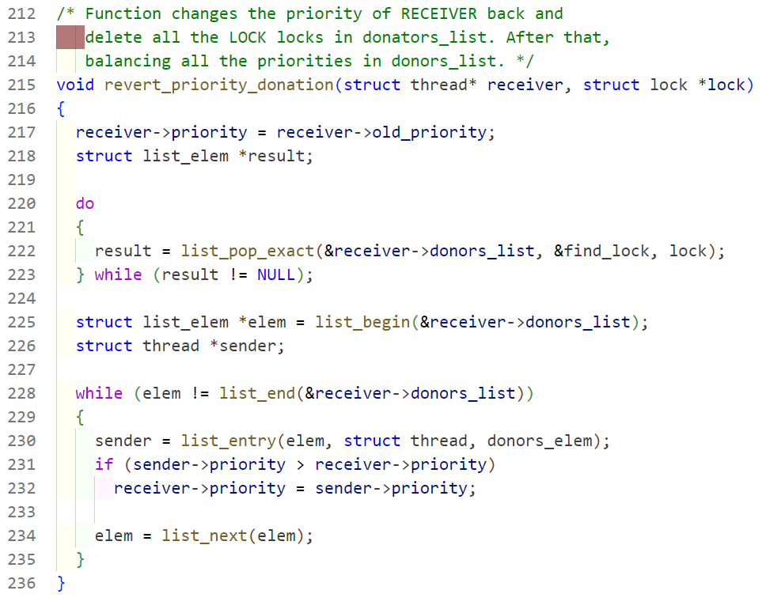

Рис. 12. Реализация функции revert_priority_donate().

Для того чтобы использовать систему пожертвования приоритетов, были внесены изменения в функции ***lock_acquire()*** и ***lock_release().*** В функции ***lock_acquire()*** происходит пожертвование приоритета процессу, занимающему критическую секцию до тех пор, пока он не освободит замок.

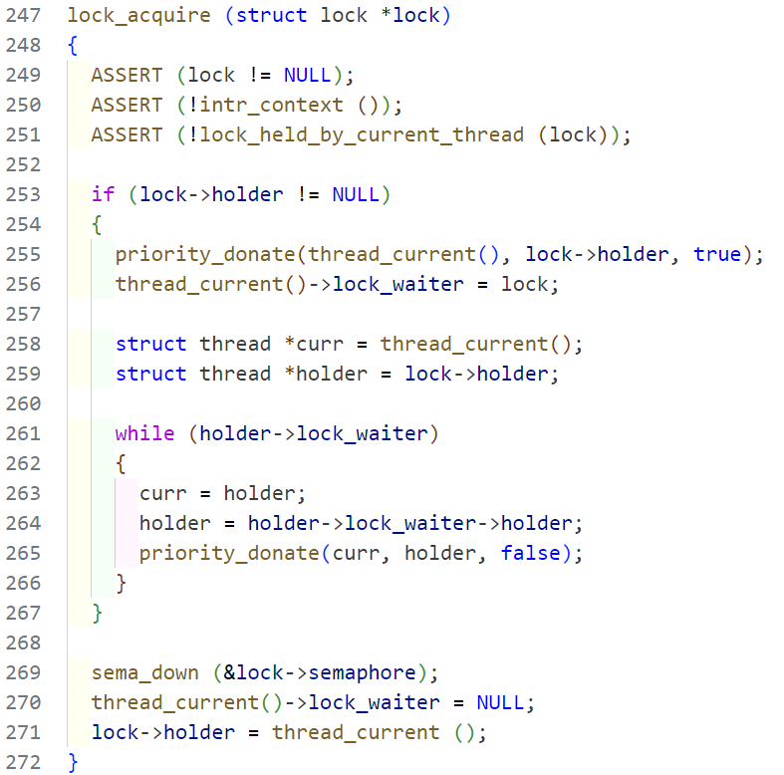

Рис. 13. Изменения в функции lock_acquire().

Так же в функцию ***lock_release()*** был добавлен вызов функции, отменяющей пожертвование приоритета, принцип работы которой был описан выше.

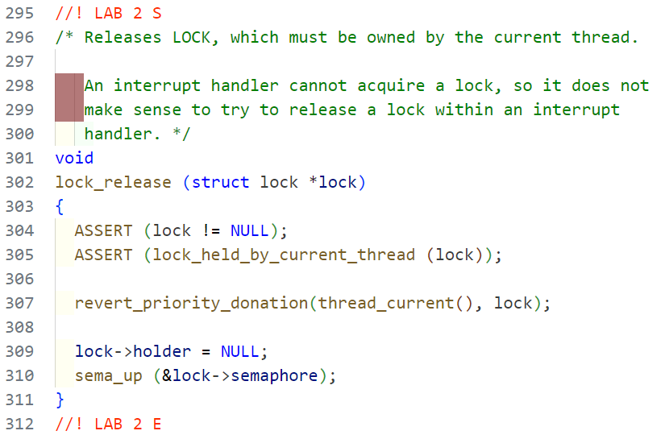

Рис. 14. Изменения в функции lock_release().

Так же были внесены изменения в реализацию монитора. В описание элемента семафора было добавлено поле с приоритетом, которое, при инициализации монитора, устанавливалось равным приоритету процесса.

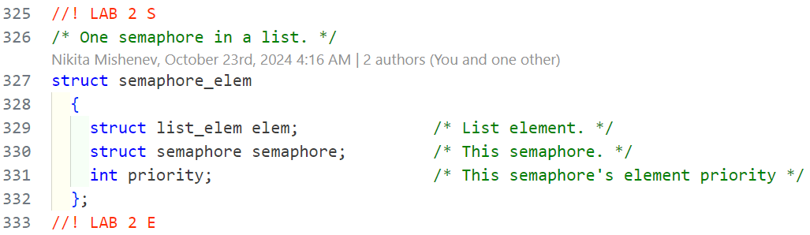

Рис. 15. Изменения в описании элемента semaphore_elem.

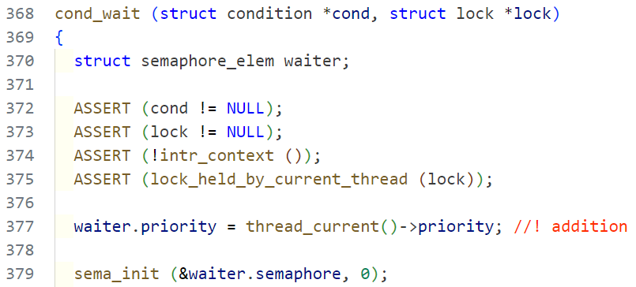

Рис. 16. Изменения в функции cond_wait().

Изменения были также внесены и в функцию ***cond_wait()***, такие, чтобы пробуждался семафор с наивысшим приоритетом процесса, ожидающего его разблокировку.

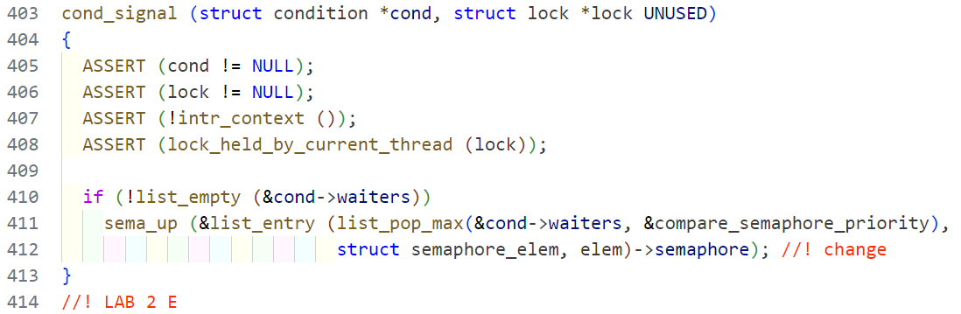

Рис. 17. Изменения функции cond_signal()

## **Описание тестовых задач: имя теста и описание действий, которые в нем совершаются; полученные при запуске результаты, анализ полученных результатов.**

**alarm-priority** - проверка на корректность порядка пробуждение процессов с учетом приоритетов.

**priority-change** - проверка корректности порядка пробуждения процессов при изменении приоритета.

**priority-fifo** - проверка на корректность используемого алгоритма планирования (Round Robin).

**priority-preempt -** проверка на то, что поток с большим приоритетом выполняется в приоритетном режиме.

**priority-sema -** проверка на корректность порядка пробуждения процессов на семафоре.

**priority-condvar -** проверка на корректность порядка пробуждения процессов на мониторе.

**priority-donate-one -** проверка на корректность порядка передачи замка в соответствии с приоритетами созданных основным потоком процессов

**priority-donate-lower -** проверка на корректность последовательности действий. Понижение приоритета основного процесса не должно иметь эффект до завершения передачи приоритета.

**priority-donate-multiple -** проверка на корректность последовательности передачи приоритетов. Основной процесс должен в правильном порядке вернуть приоритеты процессам-донорам.

**priority-donate-multiple2 -** отличается от предыдущего теста, порядком возврата приоритетов.

**priority-donate-sema -** проверка механизма пожертвования проиритетов на семафоре.

**priority-donate-nest -** проверка множественного глубокого наследования на семафорах и замках

**priority-donate-chain -** проверка сохранения приоритетов при многократном последовательном пожертвовании, вырождающемся в “цепь”

При запуске тестов локально на виртуальной машине, все тесты проходятся успешно.

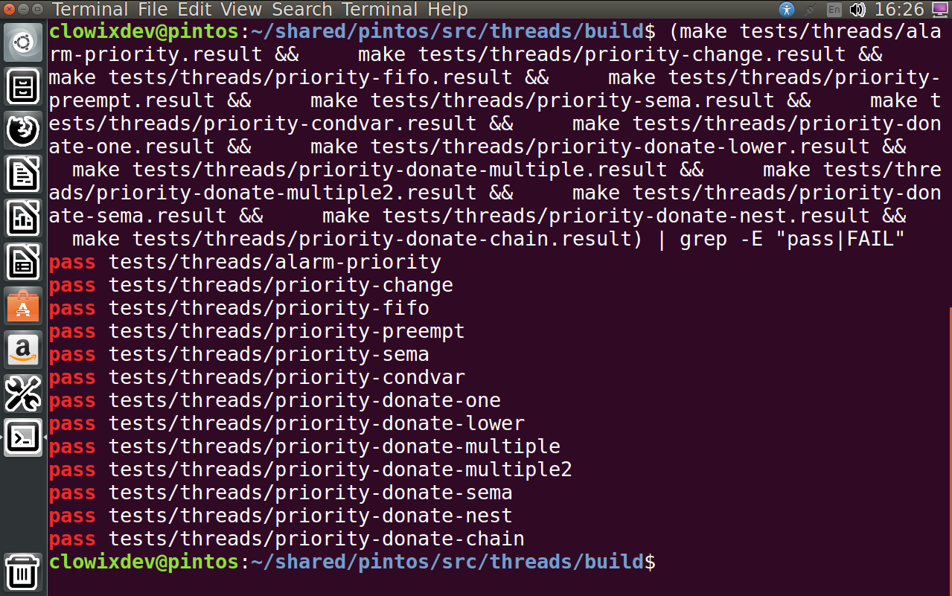

Рис. 18. Результаты запуска необходимых тестов.

**ВЫВОД**

В ходе работы был изучен механизм планирования процессов, также был разработан алгоритм приоритетного планирования и внедрён в учебную операционную систему Pintos.